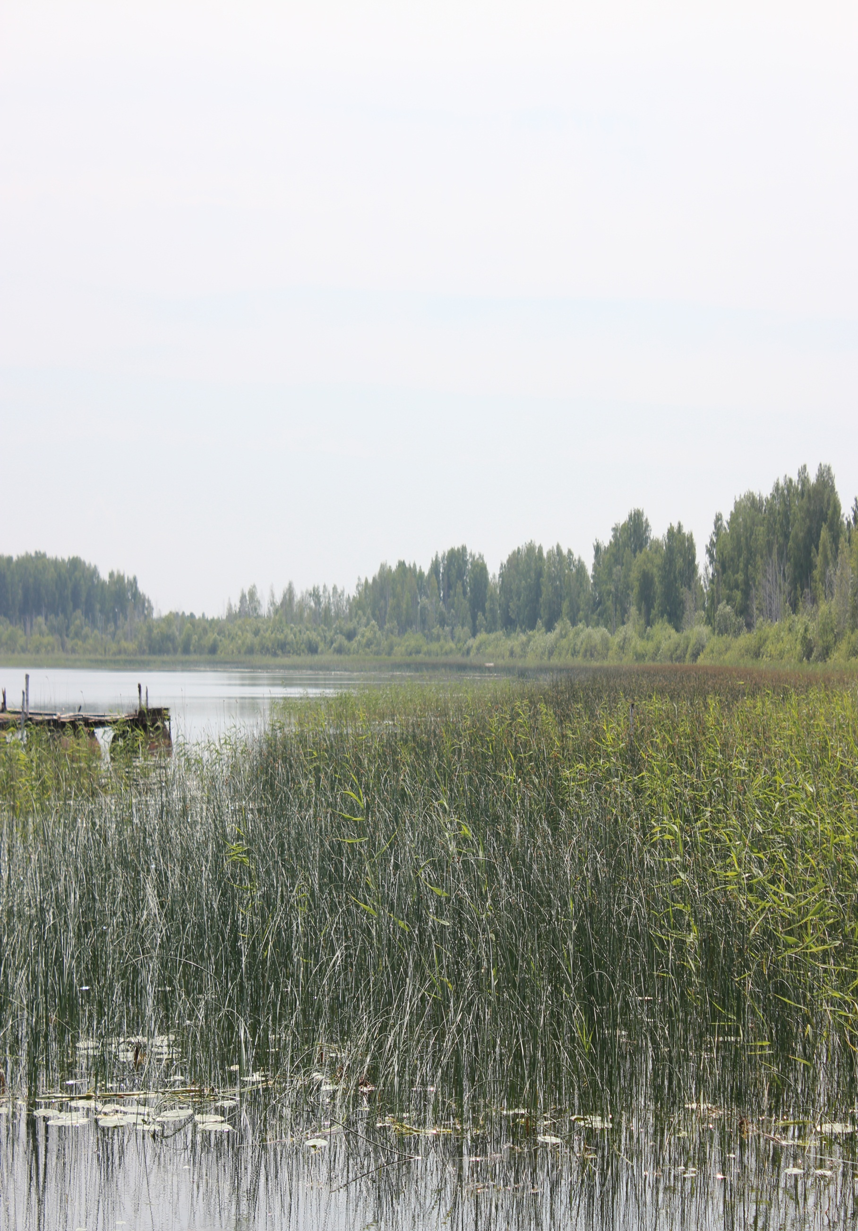

***Над выпуском работали:***

***Артемьева Лиза***

***Фёдорова Лариса***

***Акишева Софья***

***Редакция газеты находится в кабинете №217***

***Поздравляем с днём работников леса и лесоперерабатывающей промышленности!***

***И снова в лес***

***18 сентября –***

***День лесника***

***Мои первые***

***шаги в науке***

***«Росток» №15***

**Газета школьного лесничества**

**МАОУ «Викуловская СОШ №1»**